Jsme sdružení ČESKÉ UMĚNÍ SKLA, které je významnou reprezentací českého sklářského a bižuterního průmyslu, sklářských škol a výtvarníků České republiky.
České sklo vešlo do dějin svého národa jako jedna z jeho nejlepších kapitol.
Právě ve skle se nejvýrazněji projevily schopnosti mnoha generací tvořivých lidí a došly světového uznání. Svou tradicí, respektem k řemeslu i svébytným názorem bylo české sklo předurčeno k tomu, aby ve světovém měřítku sehrálo významnou roli a stalo se ikonou a „výrobkem své země“.
Dosud nejvýznamnějším nástrojem prezentace sdružení ČESKÉ UMĚNÍ SKLA se stala výstava CONCERTO GLASSICO. Výstava CONCERTO GLASSICO pořádaná sdružením ČESKÉ UMĚNÍ SKLA je nejrozsáhlejší prezentací českého sklářského a bižuterního průmyslu za posledních 30 let. Účastní se jí přední sklářské a bižuterní firmy, sklářské školy a výtvarníci. Výstava ukazuje v čem spočívá jedinečnost českého skla, jaké jsou techniky jeho zpracování, jaký význam má pro budoucnost tohoto odvětví sklářské školství a jaký nekonečný prostor nabízejí jedinečné vlastnosti skla pro fantazii českých sklářských výtvarníků.
Součástí výstavy je předvádění živé sklářské práce – foukání skla u sklářské pece, rytí a broušení skla, foukání skleněných figurek, vinutí lampových perlí, malování vánočních ozdob, nebo výroba Tiffany vitráží. Návštěvníci si mohou vyzkoušet svou zručnost a fantazii v kreativní dílně pod dohledem odborníků nebo si zahrát na „skleněnou muziku“ Vetrachord.
V široké nabídce poučení a zábavy jsou pro návštěvníky připraveny také interaktivní audiovizuální programy.
Právě v atraktivním propojení a souhře řemeslné zručnosti, tvůrčích schopností a moderních technologií spočívá tajemství věhlasu českého skla a harmonie sklářského koncertu – CONCERTO GLASSICO.
Výstava má za sebou úspěšnou premiéru, která se uskutečnila v září 2014 po dobu jednoho měsíce v nádherném barokním Toskánském paláci, na Hradčanském náměstí v Praze. Záštitu nad výstavou CONCERTO GLASSICO převzali prezident České republiky Miloš Zeman, ministr zahraničních věcí Lubomír Zaorálek, ministryně pro místní rozvoj Věra Jourová a Magistrát hl. města Prahy. Výstavu v Praze navštívily tisíce návštěvníků a obchodních partnerů z České republiky i ze zahraničí. Nadšené ohlasy návštěvníků vedly k rozhodnutí uspořádat výstavu CONCERTO GLASSICO v příštích letech ve vybraných regionech České republiky a také v zahraničí.
Pro spolupráci při pořádání těchto výstav hledá sdružení ČESKÉ UMĚNÍ SKLA silné, zajímavé a spolehlivé partnery. Stručné podmínky oboustranně výhodné partnerské spolupráce na projektu CONCERTO GLASSICO – ČESKÉ UMĚNÍ SKLA jsou obsaženy v příloze tohoto dopisu.
V případě že shledáte náš návrh spolupráce jako zajímavý jsme připraveni zahájit jednání.
Součástí tohoto dopisu a materiálu je dokumentace výstavy CONCERTO GLASSICO v Praze.

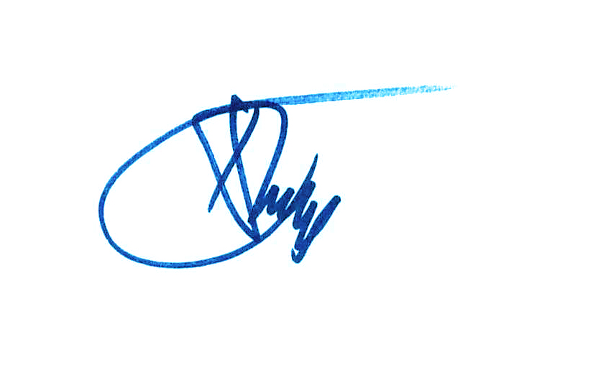
Těšíme se na Vaši odpověď i případnou spolupráci
S pozdravem
Jiří Říha, předseda sdružení ČESKÉ UMĚNÍ SKLA

E-mail: riha@czecharfofglass.com, mobil: + 420 602 414 764, www.czechartofglass.com

